
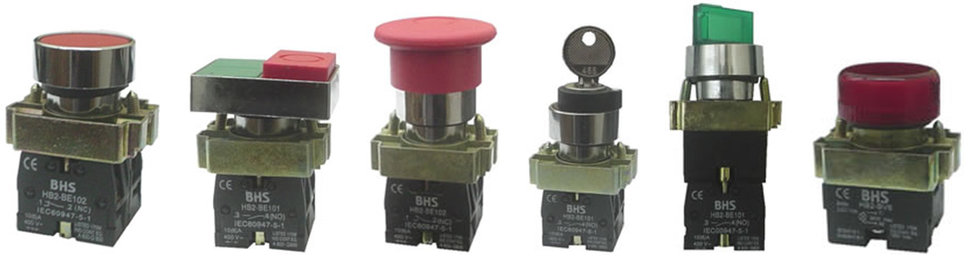
MATERIAIS ELÉTRICOS PARA AUTOMAÇÃO INDUSTRIAL EM BAIXA TENSÃO
Pag. 1
Botões de Comando e Sinalização Ø 22mm
HB2-B (metálica cromada)
A linha de botões de comando e sinalização HB2-B, com seu design moderno, alta confiabilidade e grande
variedade de configurações, é perfeitamente adequada a todos os painéis de controle.
Principais características
● Diâmetro de furação 22mm.
● Design moderno.
● Contato com sistema de montagem rápida e fácil.
● Fixação em porta de painéis de 1 a 6mm de espessura.
● Conformidade IEC EN 60947-5.
● Certificado CE, CCC.
Reservamos o direito de alterar as características e especificações sem prévio aviso.
HB2-B - Botões de Comando e Sinalização Ø 22mm
Pag. 2
Dados técnicos
Reservamos o direito de alterar as características e especificações sem prévio aviso.
Conformidade às normas |  | IEC 60947-5-1, VDE0660, CENELEC EN50007
Tensão nominal de isolação Ui |  | 600V
Grau de proteção (conforme IEC 60529) | Frontal | IP 65 frontal de botão e sinalização
Grau de proteção (conforme IEC 60529) | Capa protetora | IP 66 frontal de botão com capa protetora
Grau de proteção (conforme IEC 60529) | Terminais | IP 20 terminais de ligação de contato e soquetes
Características elétricas
Corrente térmica convencional Ith |  | 10A (IEC 947-5-1)
Categoria de emprego AC-15 | 24V | 10A
Categoria de emprego AC-15 | 48V | 8A
Categoria de emprego AC-15 | 110V | 6A
Categoria de emprego AC-15 | 230V | 3A
Categoria de emprego AC-15 | 400V | 2A
Categoria de emprego DC-13 | 24V | 2,5A
Categoria de emprego DC-13 | 48V | 1,4A
Categoria de emprego DC-13 | 110V | 0,55A
Categoria de emprego DC-13 | 230V | 0,27A
Categoria de emprego DC-13 | 400V | 0,2A
Resistência de contato |  | ≤ 50mΩ CA de acordo com IEC EN 60255
Proteção contra curtos-circuitos | Fusíveis | Com fusíveis gL/gG 16A conforme IEC EN 60269-1
Proteção contra curtos-circuitos | Disjuntor | Minidisjuntor curva C 16A conforme DIN VDE 0641
Proteção contra choques elétricos |  | Classe I
Material de contato |  | Liga de prata (Ag/Ni)
Suportabilidade à tensão aplicada |  | Conforme IEC947-5-1 2,5KV
Vida elétrica |  | 1 x 10⁶ manobras
Confiabilidade de contato |  | 5V/5mA
Características mecânicas
Funcionamento dos contatos |  | NA ou NF
Força para acionamento | Botão à impulsão (mudança do estado) | NA: 2,6N; NF: 1,5N
Força para acionamento | Botão de emergência puxa-destrava | 45N
Força para acionamento | Botão de emergência gira-destrava | 40N
Vida mecânica | Botão à impulsão | 10⁶ manobras
Vida mecânica | Botão comutador | 10⁶ manobras
Vida mecânica | Botão de emergência | 10⁵ manobras
Vida mecânica | Botão sinalizado | 10⁵ manobras
Resistência aos choques mecânicos conf. IEC 60068-2-27 | Sem lâmpada incandescente | ≤ 50g
Resistência aos choques mecânicos conf. IEC 60068-2-27 | Com lâmpada incandescente | ≤ 30g
Duração de onda |  | 11 ms semissenoidal
Resistência às vibrações conf. IEC 60068-2-26 | Todas as funções exceto tipo cogumelo | (frequência: 2 a 500 Hz) 5gn
Resistência às vibrações conf. IEC 60068-2-26 | Botão tipo cogumelo | (frequência: 10 a 500 Hz) 5gn
Condições climáticas | Para estocagem | -20 a 65°C
Condições climáticas | Funcionamento: botões não sinalizados e sinalizações com LED | -20 a 60°C
Condições climáticas | Funcionamento: botões sinalizados com lâmpada incandescente | -20 a 55°C
Medidas de proteção |  | Nas montagens em portas de painel e caixas metálicas, os botões de comando e sinalizações não deverão ser incorporados como proteção.

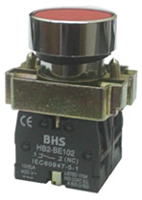
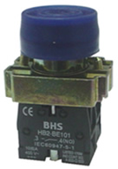
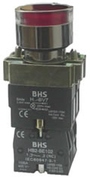
HB2-B - Botões de Comando e Sinalização Ø 22mm
Pag. 3
Características das funções de sinalização
Botões de comando
Botões de comando à impulsão
(#) Obs.: substituir o número final: 1=1NA, 2=1NF, 3=2NA, 4=2NF, 5=1NA+1NF.
Botões de comando à impulsão com revestimento de silicone
(#) Obs.: substituir o número final: 1=1NA, 2=1NF, 3=2NA, 4=2NF, 5=1NA+1NF.
Botões luminosos à impulsão, alimentação direta com lâmpada Ba9s
A lâmpada Ba9s LED pode ser fornecida em 24Vcc, 110Vca, 220Vca.
(#) Obs.: substituir o número final: 1=1NA, 2=1NF, 3=2NA, 4=2NF, 5=1NA+1NF.
Reservamos o direito de alterar as características e especificações sem prévio aviso.
Elemento soquete | Terminais de ligação por parafusos | Para lâmpadas com soquete BA9s (lâmpadas incandescentes, néon, LED)
Seção dos condutores |  | Mín. (1 x 0,22 mm²) Máx. (2 x 1,5 mm²)
Torque de aperto dos parafusos (elemento de fixação) |  | Máx. 1 Nm
Torque de aperto dos parafusos (dos terminais) |  | 1...1,2 Nm
Consumo sinalização com LED integrado | 24Vca/Vcc | 18mA
Consumo sinalização com LED integrado | 110Vca | 14mA
Consumo sinalização com LED integrado | 220Vca | 14mA
Vida LED integrado (com tensão nominal e temperatura ambiente de 25°C) |  | 50.000 h

Referência (#) | Descrição | Cor | Composição de contato

HB2-BA21 | Faceado | Preto | 1NA

HB2-BA31 | Faceado | Verde | 1NA

HB2-BA42 | Faceado | Vermelho | 1NF

HB2-BA51 | Faceado | Amarelo | 1NA

HB2-BA61 | Faceado | Azul | 1NA

HB2-BA11 | Faceado | Branco | 1NA

Referência (#) | Descrição | Cor | Composição de contato

HB2-BP21 | Não faceado | Preto | 1NA

HB2-BP31 | Não faceado | Verde | 1NA

HB2-BP42 | Não faceado | Vermelho | 1NF

HB2-BP51 | Não faceado | Amarelo | 1NA

HB2-BP61 | Não faceado | Azul | 1NA

Referência (#) | Descrição | Cor | Composição de contato

HB2-BW3161 | Faceado | Branco | 1NA

HB2-BW3361 | Faceado | Verde | 1NA

HB2-BW3461 | Faceado | Vermelho | 1NF

HB2-BW3561 | Faceado | Amarelo | 1NA

HB2-BW3661 | Faceado | Azul | 1NF

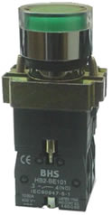
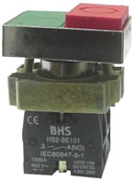
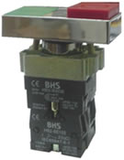
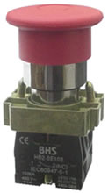
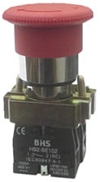
HB2-B - Botões de Comando e Sinalização Ø 22mm
Pag. 4
Botões luminosos à impulsão com resistor, com lâmpada Ba9s
A lâmpada Ba9s LED pode ser fornecida.
(#) Obs.: substituir o número final: 1=1NA, 2=1NF, 3=2NA, 4=2NF, 5=1NA+1NF.
Botões à impulsão com duplo comando
(#) Obs.: substituir o número final: 1=1NA, 2=1NF, 3=2NA, 4=2NF, 5=1NA+1NF.
Botões luminosos à impulsão com duplo comando, alimentação direta Ba9s néon
A lâmpada Ba9s LED pode ser fornecida.
(#) Obs.: substituir o número final: 1=1NA, 2=1NF, 3=2NA, 4=2NF, 5=1NA+1NF.
Botões tipo cogumelo
Botões de comando tipo "cogumelo" à impulsão Ø40mm
(#) Obs.: substituir o número final: 1=1NA, 2=1NF, 3=2NA, 4=2NF, 5=1NA+1NF.
Botões de comando tipo "cogumelo" gira-destrava Ø40mm
(#) Obs.: substituir o número final: 1=1NA, 2=1NF, 3=2NA, 4=2NF, 5=1NA+1NF.
Reservamos o direito de alterar as características e especificações sem prévio aviso.
Referência (#) | Descrição | Cor | Composição de contato

HB2-BW3171 | Faceado | Branco | 1NA

HB2-BW3371 | Faceado | Verde | 1NA

HB2-BW3471 | Faceado | Vermelho | 1NF

HB2-BW3571 | Faceado | Amarelo | 1NA

HB2-BW3671 | Faceado | Azul | 1NA

Referência (#) | Descrição | Cor | Composição de contato

HB2-BL8325 | Verde faceado e  vermelho faceado | Verde e  vermelho | 1NA+1NF

HB2-BL8425 | Verde faceado e  vermelho saliente | Verde e  vermelho | 1NA+1NF

Referência (#) | Descrição | Cor | Composição de contato

HB2-BW8465 | Verde faceado e  vermelho saliente | Verde e  vermelho | 1NA+1NF

Referência (#) | Descrição | Cor | Composição de contato

HB2-BC21 | Ø40mm | Preto | 1NA

HB2-BC31 | Ø40mm | Verde | 1NA

HB2-BC42 | Ø40mm | Vermelho | 1NF

HB2-BC51 | Ø40mm | Amarelo | 1NA

HB2-BC61 | Ø40mm | Azul | 1NA

Referência (#) | Descrição | Cor | Composição de contato

HB2-BS542 | Ø40mm | Vermelho | 1NF

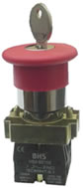
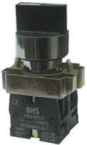


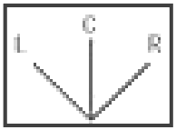


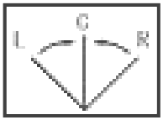
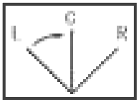
HB2-B - Botões de Comando e Sinalização Ø 22mm
Pag. 5
Botões de comando tipo "cogumelo" puxa-destrava Ø40mm
(#) Obs.: substituir o número final: 1=1NA, 2=1NF, 3=2NA, 4=2NF, 5=1NA+1NF.
Botões de comando tipo "cogumelo" com chave Ø40mm
(#) Obs.: substituir o número final: 1=1NA, 2=1NF, 3=2NA, 4=2NF, 5=1NA+1NF.
Comutadores
Comutadores com manopla curta
(#) Obs.: substituir o número final: 1=1NA, 2=1NF, 3=2NA, 4=2NF, 5=1NA+1NF.
Reservamos o direito de alterar as características e especificações sem prévio aviso.
Referência (#) | Descrição | Cor | Composição de contato

HB2-BT42 | Ø40mm | Vermelho | 1NF

Referência (#) | Descrição | Cor | Composição de contato

HB2-BS142 | Ø40mm | Vermelho | 1NF

Referência (#) | Descrição | Composição de contato

HB2-BD21 | 2 posições fixas | 1NA

HB2-BD25 | 2 posições fixas | 1NA+1NF

HB2-BD33 | 3 posições fixas | 2NA

HB2-BD41 | 2 posições com  retorno automático | 1NA

HB2-BD45 | 2 posições com  retorno automático | 1NA+1NF

HB2-BD53 | 3 posições com  retorno automático | 2NA

HB2-BD73 | 3 posições com  retorno lado esquerdo | 2NA

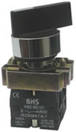

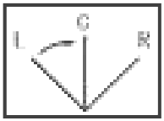
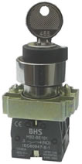
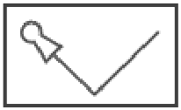
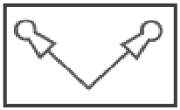
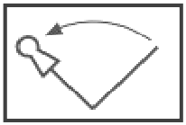

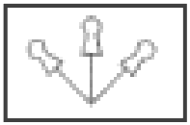

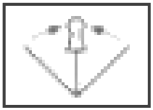

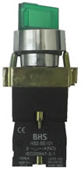



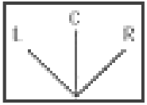
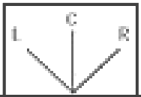
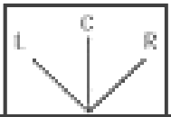
HB2-B - Botões de Comando e Sinalização Ø 22mm
Pag. 6
Comutadores com manopla longa
(#) Obs.: substituir o número final: 1=1NA, 2=1NF, 3=2NA, 4=2NF, 5=1NA+1NF.
Comutadores com chave
(#) Obs.: substituir o número final: 1=1NA, 2=1NF, 3=2NA, 4=2NF, 5=1NA+1NF.
Comutadores luminosos com manopla curta, alimentação direta Ba9s
Também pode ser fornecido com lâmpada LED em 24Vcc, 110Vca, 220Vca.
(#) Obs.: substituir o número final: 1=1NA, 2=1NF, 3=2NA, 4=2NF, 5=1NA+1NF.
Reservamos o direito de alterar as características e especificações sem prévio aviso.
Referência (#) | Descrição | Composição de contato

HB2-BJ21 | 2 posições fixas | 1NA

HB2-BJ25 | 2 posições fixas | 1NA+1NF

HB2-BJ33 | 3 posições fixas | 2NA

HB2-BJ41 | 2 posições com  retorno automático | 1NA

HB2-BJ45 | 2 posições com  retorno automático | 1NA+1NF

HB2-BJ53 | 3 posições com  retorno automático | 2NA

HB2-BJ73 | 3 posições com  retorno lado esquerdo | 2NA

Referência (#) | Descrição | Composição de contato

HB2-BG21 | 2 posições fixas,  retira chave esquerdo | 1NA

HB2-BG41 | 2 posições fixas,  retira chave 2 posições | 1NA

HB2-BG61 | 2 posições com retorno,  retira chave esquerdo | 1NA

HB2-BG33 | 3 posições fixas,  retira chave centro | 2NA

HB2-BG03 | 3 posições fixas,  retira chave em 3 posições | 2NA

HB2-BG53 | 3 posições fixas, retira  chave direita e esquerda | 2NA

HB2-BG73 | 3 posições com retorno ao  centro, retira chave centro | 2NA

HB2-BG83 | 3 posições com retorno direita  ao centro, retira chave centro | 2NA

Referência (#) | Descrição | Composição de contato

HB2-BK2365 | Verde, 2 posições fixas | 1NA+1NF

HB2-BK2465 | Vermelho, 2 posições fixas | 1NA+1NF

HB2-BK2565 | Amarelo, 2 posições fixas | 1NA+1NF

HB2-BK3365 | Verde, 3 posições fixas | 1NA+1NF

HB2-BK3465 | Vermelho, 3 posições fixas | 1NA+1NF

HB2-BK3565 | Amarelo, 3 posições fixas | 1NA+1NF

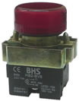
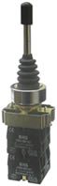
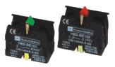
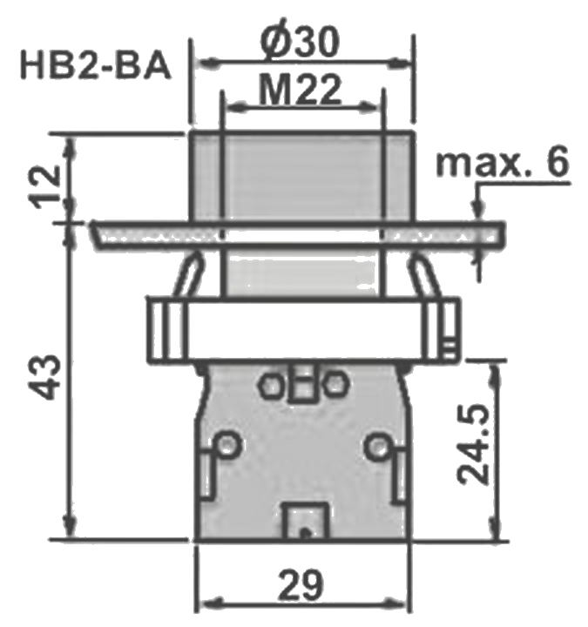
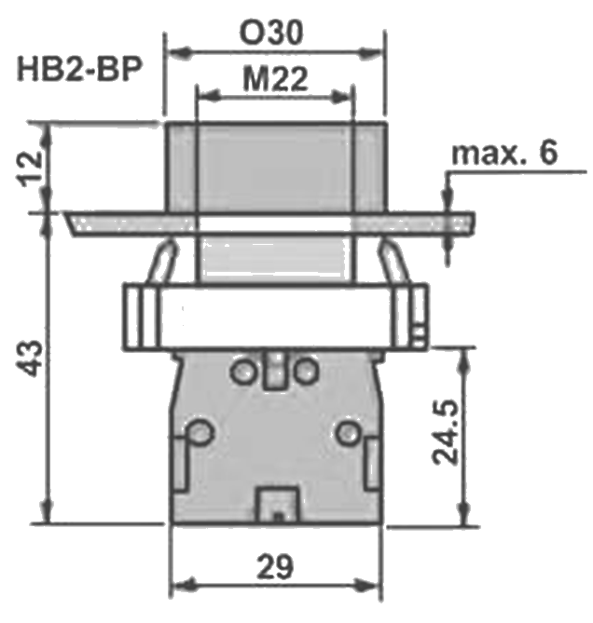
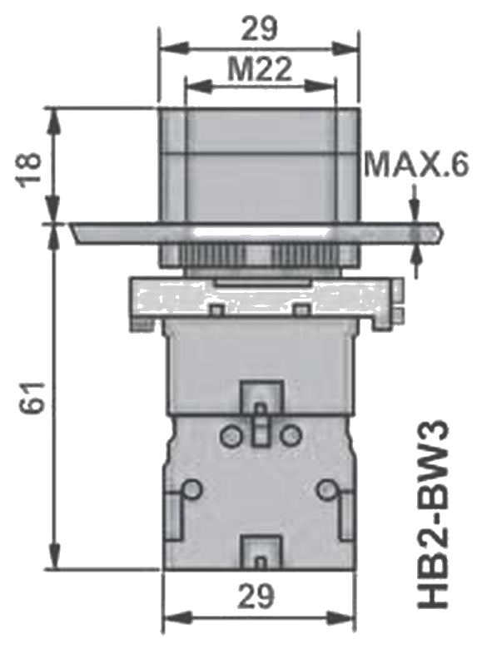
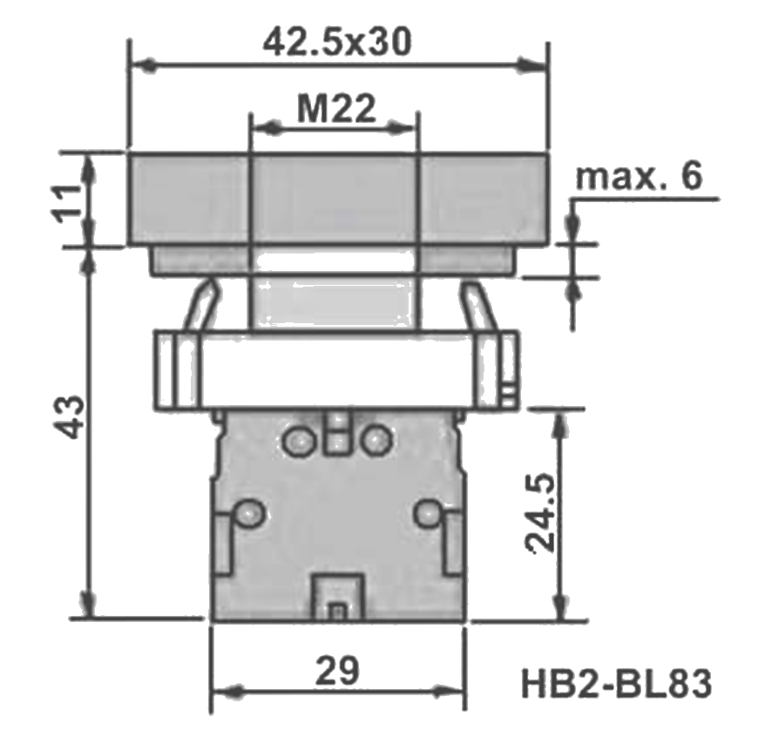
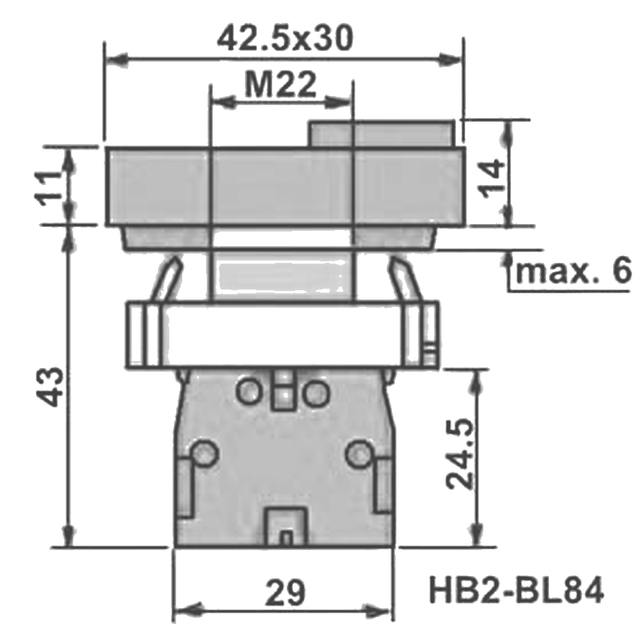
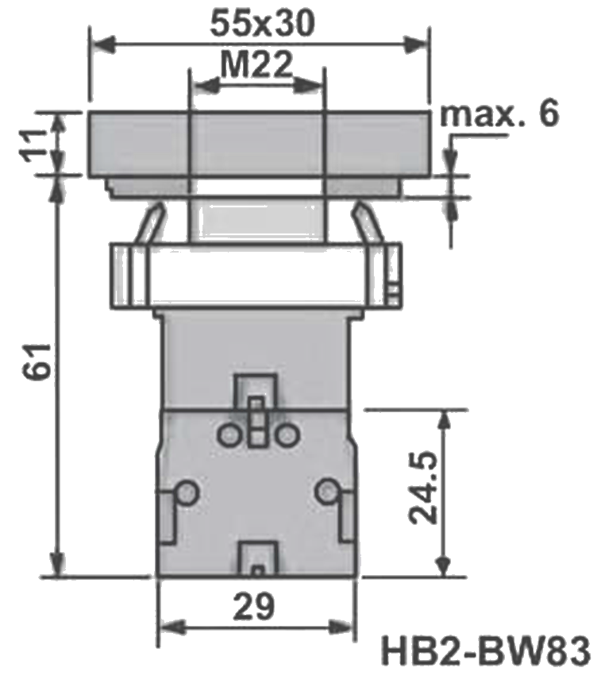
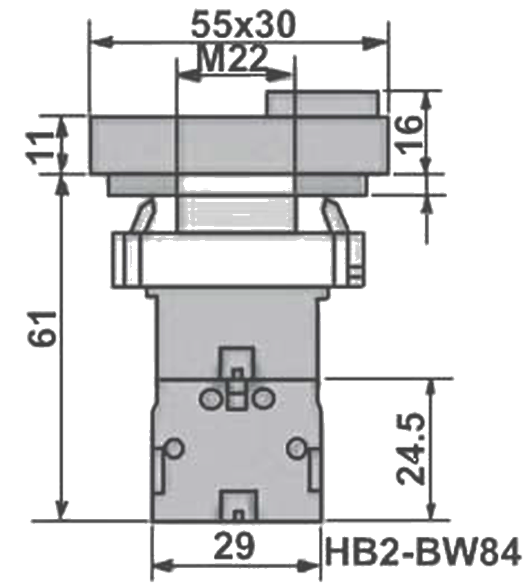
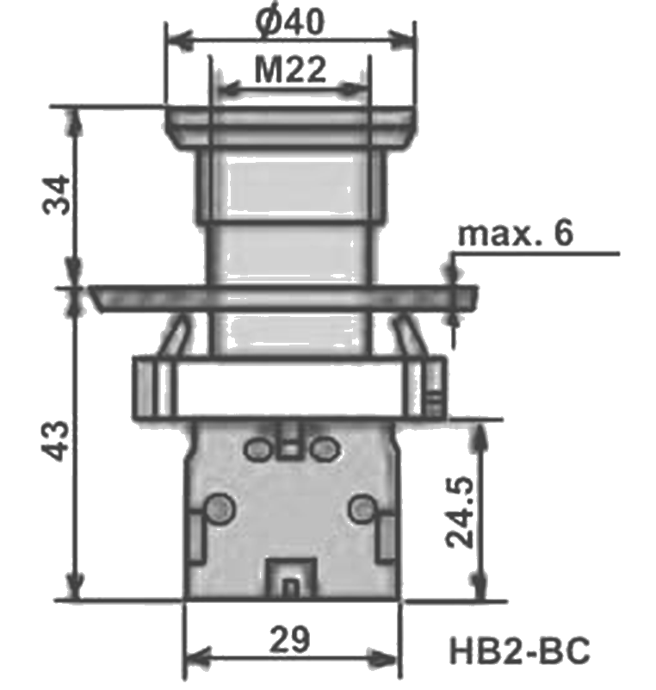
HB2-B - Botões de Comando e Sinalização Ø 22mm
Pag. 7
Sinalizadores, manipuladores e bloco de contato
Sinalizadores com alimentação direta com lâmpada Ba9s
Também pode ser fornecido com lâmpada LED em 24Vcc, 110Vca, 220Vca.
Manipuladores
Bloco de contato
Medidas dimensionais (mm)
Reservamos o direito de alterar as características e especificações sem prévio aviso.
Referência | Descrição | Cor

HB2-BV63 | Ba9s néon 220V | Verde

HB2-BV64 | Ba9s néon 220V | Vermelho

HB2-BV65 | Ba9s néon 220V | Amarelo

HB2-BV66 | Ba9s néon 220V | Azul

HB2-BV67 | Ba9s néon 220V | Incolor

Referência (#) | Descrição | Composição de contato

HB2-PA12 | 2 posições fixas | 2 NA

HB2-PA14 | 4 posições fixas | 4 NA

HB2-PA22 | 2 posições com retorno | 2 NA

HB2-PA24 | 4 posições com retorno | 4 NA

Referência | Descrição | Cor

HB2-BE101 | Ligação parafuso | Preto/Verde

HB2-BE102 | Ligação parafuso | Preto/Vermelho

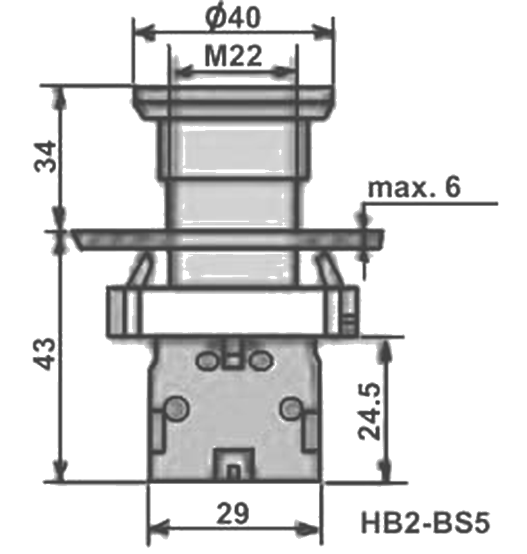
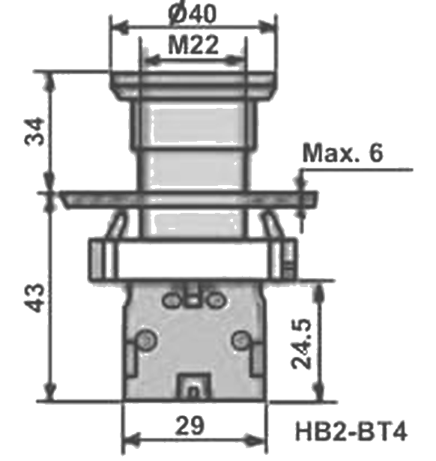
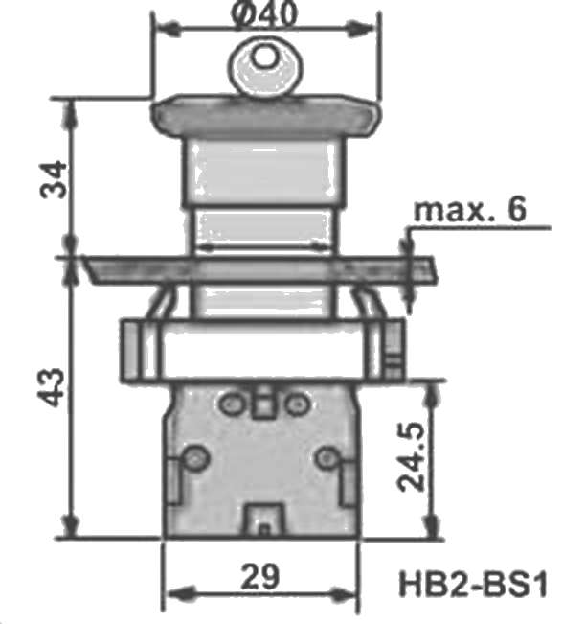
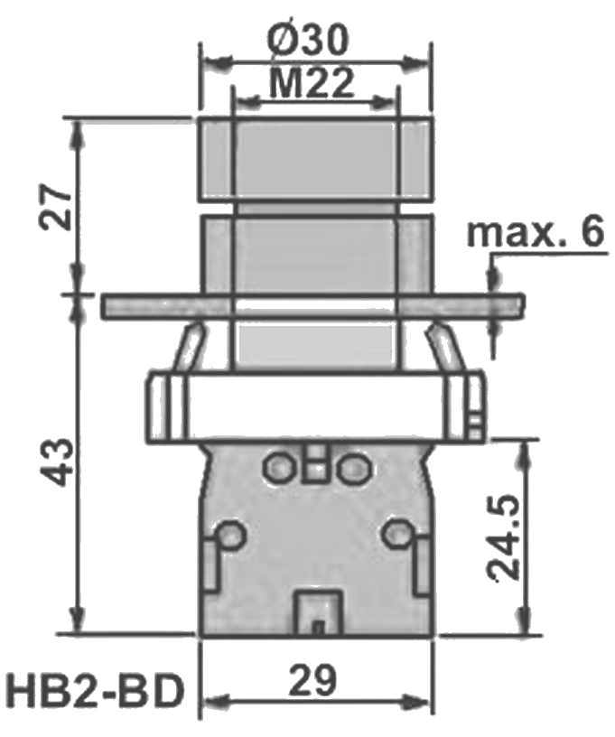
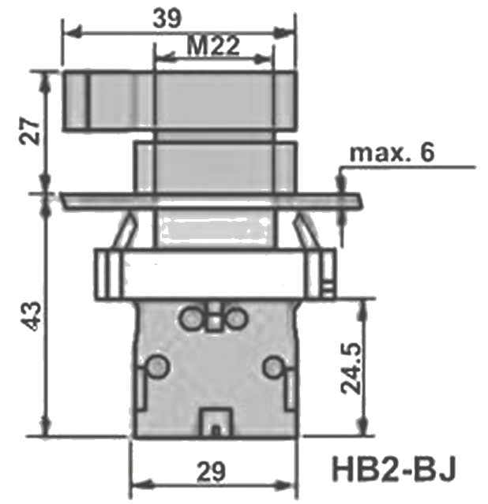
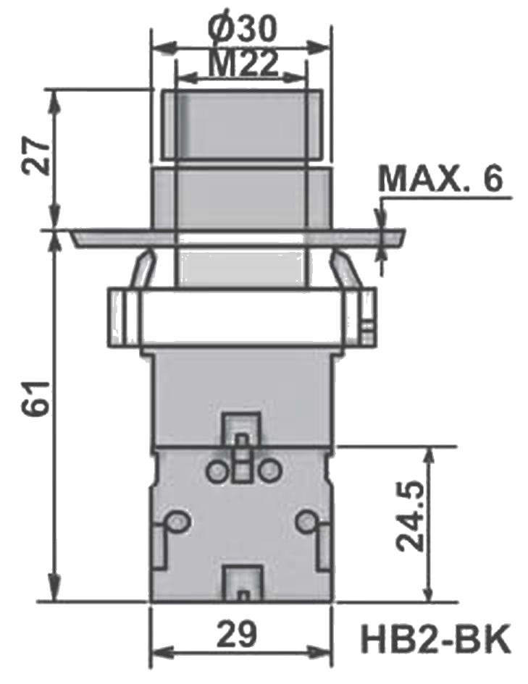
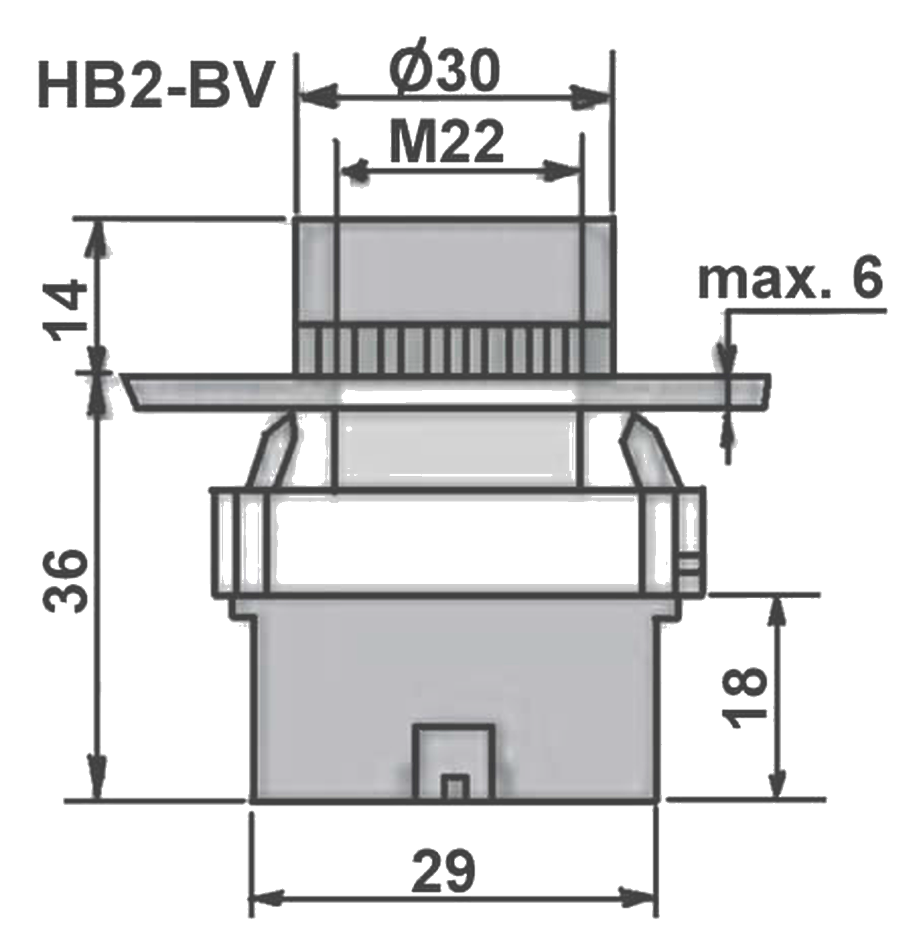
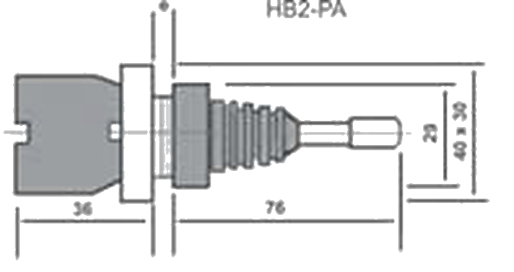
HB2-B - Botões de Comando e Sinalização Ø 22mm
Pag. 8
E = espessura do painel de 1 a 6 mm.
Reservamos o direito de alterar as características e especificações sem prévio aviso.
Contato Tel: (11) 2081-8168
WhatsApp / vendas: (11) 98324-0256 ; (11) 98368-0032
Email: comercial@bhseletronica.com.br
www.bhseletronica.com.br

